e-Social Digital
Conteúdo
Finalidade 1
Site 1
Edição da Planilha 1
Dados de Acesso Administrador 1
Como acessar a tela de alterações da tabela 1

Finalidade

Site
http://www.1tiss.com.br/esocial/ ou HTTP://www.esocialdigital.com.br

Edição da Planilha

Dados de Acesso Administrador
Link: http://200.196.232.131/1tiss/wp-admin/
Usuário: admin
Senha: sala313334!@#

Como acessar a tela de alterações da tabela

Ao acessar o painel do site 1TISS, verifique o menu de opções na lateral esquerda da tela.
Para ter acesso à tabela, clique na opção WBTables.

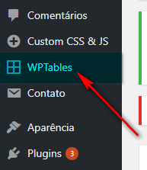

Desça um pouco a tela e veja que, por enquanto, há apenas uma tabela configurada no site, com o título “Convites e Homologações”. Pode clicar nesse título.
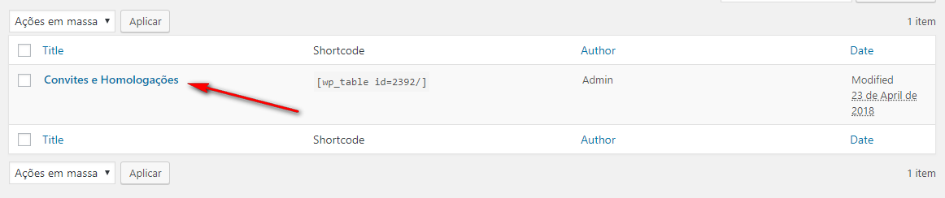

Editando a tabela:

O primeiro item é o título da tabela. Você pode alterá-lo, caso seja necessário. É só clicar, apagar e preencher novamente.
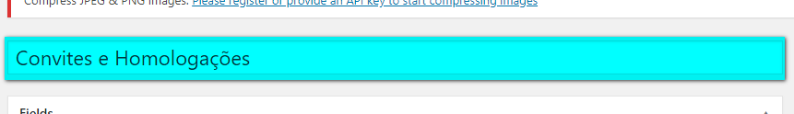

Em seguida, podemos ver o local onde é configurada cada coluna da tabela:
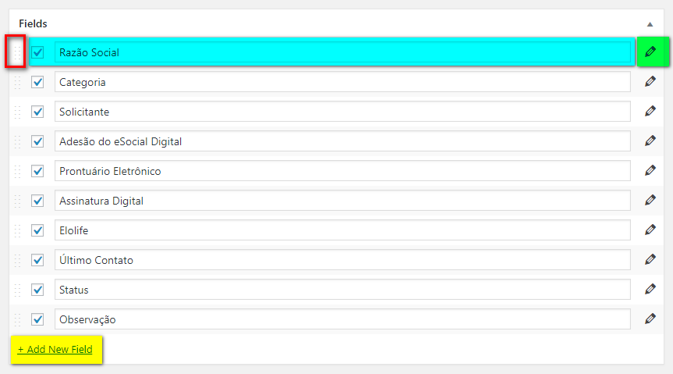

ITEM AZUL:Cada uma dessas linhas representa uma coluna da tabela. Você pode alterar o nome das colunas, caso seja necessário. É só clicar, apagar e preencher novamente.
ITEM VERMELHO:É possível alternar a ordem das colunas. Por exemplo, se você quiser que a coluna “Razão Social” seja a segunda coluna desta tabela, é só clicar neste local onde tem as bolinhas pontilhadas e arrastar para baixo.
ITEM AMARELO:É possível adicionar novas colunas na tabela clicando na opção “+ Add New Field”. Caso seja necessário, é só clicar nessa opção e preencher o nome dessa nova coluna.
ITEM VERDE:Clicando neste ícone abrirá uma nova janela, onde você pode configurar o Tipo de Coluna (Texto, Número...), o Alinhamento do Texto (Esquerda, Direita, Centro...), a Largura da Coluna e também tem a opção de Remover a Coluna.

Logo, abaixo, podemos ver o local onde preenchemos os dados da tabela e o local onde inserimos mais linhas.
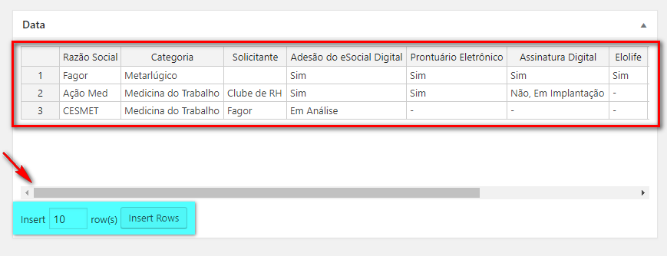

A forma de preencher é bem semelhante ao Excel, por exemplo. É só ir clicando nas células e inserir os dados. Você pode usar a barra de rolagem para visualizar todas colunas da tabela.
ITEM AZUL:Aqui neste local você configura o número de linhas que você quer adicionar na tabela. Por enquanto, há apenas 3 linhas, mas se você quiser adicionar mais linhas é só preencher o número noprimeiro campo e depois clicar em “InsertRows”, que o programa adiciona automaticamente o número de linhas que você desejar.
OBS.: Assim como também é feito no Excel, você pode adicionar e/ou remover linhas em lugares específicos. Basta clicar com o botão direito do mouse sobre o local desejado e você visualizará as seguintes opções:
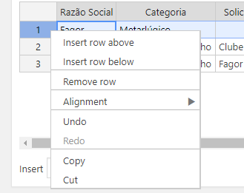
Insertrowabove: Inserir linha acima.
Insertrowabove: Inserir linha abaixo.
Remove row: Remover linha.
Alighment: Alinhamento (Esquerda, Direita, Centro).
Undo: Desfazer.
Redo: Refazer.
Copy: Copiar.
Cut: Recortar.
Visualizar e Atualizar os ajustes.
Após fazer ajustes na tabela, você consegue visualizar como ela ficou antes de atualizar o site. Para visualizar, basta clicar em “Preview”. Se tudo tiver certo, você pode clicar em “Update”, que o site atualiza com as novas informações que foram preenchidas.
Essas duas opções estão no canto superior direito da tela.
